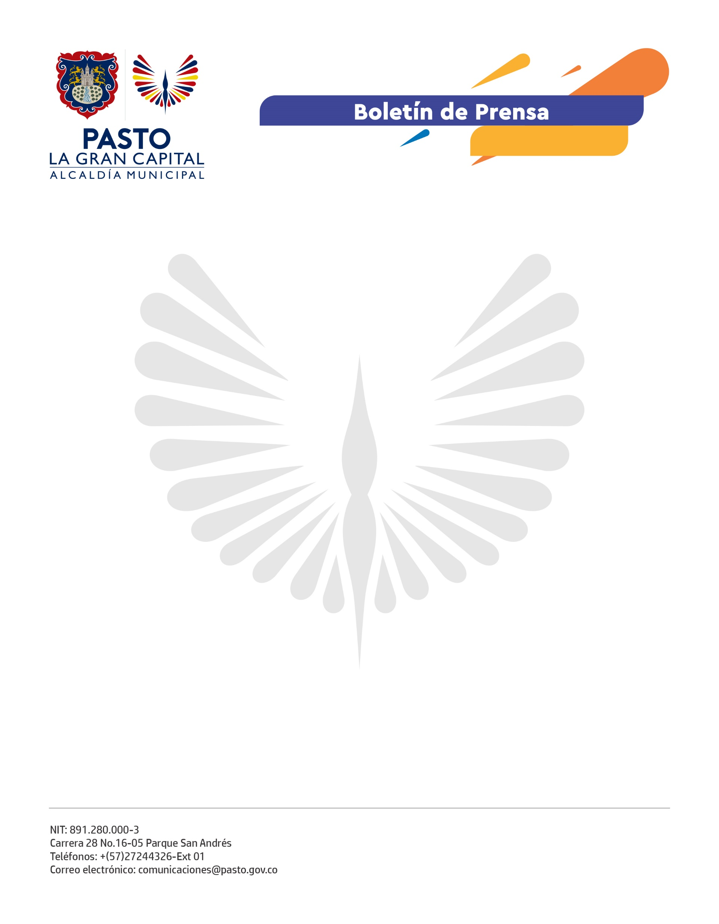
No. 458
24 de septiembre de 2021

ALCALDÍA Y FAO REALIZAN JORNADA DE DESPARASITACIÓN DE PEQUEÑAS ESPECIES EN EL CORREGIMIENTO DE SANTA BÁRBARA

La Alcaldía de Pasto, a través de la Secretaría de Agricultura, y la FAO (Organización de las Naciones Unidas para la Alimentación y la Agricultura) iniciaron con la campaña de desparasitación para pequeñas especies en la vereda Las Iglesias del corregimiento de Santa Bárbara.

Se priorizaron inicialmente las asociaciones productivas del sector para que las familias puedan acceder al servicio gratuito que llega a la puerta de sus fincas y garantiza que los animales estén en óptimas condiciones de salubridad, tal como lo expresó el zootecnistas de la Secretaría de Agricultura, Juan Carlos Velasco: “La idea es que la gente tome conciencia de llevar un buen control de sus animales, en cuanto a los parásitos, para así mejorar su producción y tener una muy buena calidad animal.”

Los profesionales de la Secretaría de Agricultura suministraron los desparasitantes a 180 animales y brindaron asesoría a los propietarios para mejorar las condiciones de vida de bovinos, ovinos, porcinos y especies menores de la vereda Las Iglesias. “Estamos muy agradecidos porque con esto vamos a sacar adelante a nuestros hijos y nuestros proyectos”, dijo la habitante, Magaly Maigual.

La jornada genera bienestar en las familias rurales que son parte fundamental de las cadenas productivas del municipio, las cuales se extenderán hacia otros agricultores del municipio.

